新 书 推 荐

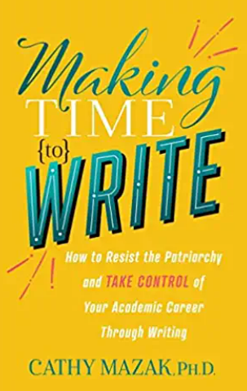
中文书名：《创造写作时间：如何抵制父权制，通过写作掌控自己的学术生涯》
英文书名：Making Time to Write: How to Resist the Patriarchy and Take Control of Your Academic Career Through Writing
作 者：Cathy Mazak
出 版 社：Morgan James Publishing
代理公司：Waterside/ANA/Susan Xia
页 数：182页
出版时间：2022年8月
代理地区：中国大陆
审读资料：电子稿
类 型：阅读与写作

内容简介：

出版是学术界的货币。但如果出版如此重要，为什么很难腾出时间写作？
《创造写作时间》揭露了女性在学术界的职业生涯中的写作经历如何陷入种族主义、能干主义和父权文化，而这种文化是为了排斥她们而形成的。凯茜·马扎克凭借她在学术界的丰富经验，成为终身教授，并作为数百名学术界女性的写作和职业教练，引导读者寻找和尊重写作时间。在此过程中，读者将学习如何围绕写作实践发展自己的职业生涯，而不是让写作处于边缘地位。从思维模式到创建基于关系的写作系统，创造时间写文章，打破每天写作的神话(你不必这样做)，问责制(家长式)和动机(指责受害者)。《创造写作时间》不仅是一本操作指南，而是一个关于通过重塑女性写作习惯使学术文化女性化的宣言。

作者简介：

凯茜·马扎克（Cathy Mazak）身为终身教授，为女教授、女研究人员和女博士生建立了一家写作辅导公司。凯茜和她的团队致力于改变女性学术人员利用写作和出版的方式，通过课程和小组辅导计划创造她们想要的职业生涯和生活。凯茜拥有密歇根州立大学的博士学位，是多个学术文集的编辑，并撰写了大量教科书和学术期刊文章。在担任波多黎各大学教授期间，她为双语和高等教育方面的工作吸引了外部资金，并与他人共同建立了一个研究中心。她广受欢迎的播客Academical Women Amplified教授如何通过写作来抵制学术界的种族主义、残疾歧视和父权文化。凯茜居住在波多黎各的马亚圭斯。

请将反馈信息发至：夏蕊（Susan Xia）
安德鲁·纳伯格联合国际有限公司北京代表处
北京市海淀区中关村大街甲59号中国人民大学文化大厦1705室
邮编：100872
电话：010-82449901
传真：010-82504200
Email：Susan@nurnberg.com.cn
网址：http://www.nurnberg.com.cn
微博：http://weibo.com/nurnberg
豆瓣小站：http://site.douban.com/110577/

